**TASKBUILDER**

***РУКОВОДСТВО ПОЛЬЗОВАТЕЛЯ***

Краткое руководство по работе в Taskbuilder

Редакция 1.3.2

Оглавление

1. Что такое TaskBuilder 3

2. Как работать с файлом-шаблоном 4

2..1. Название файлов CSV 4

2..2. Значение строк и стоблцов 5

2..2.1. Category 6

2..2.2. SubcategoryNumber 7

2..2.3. SubCategoryContent 7

2..3. Формат ячеек 7

2..4. Кодировки и разделители 7

2..5. Сохранение файла 7

3. Работа в TaskBuilder 8

3..1.1. Вызвать помощь. 8

3..1.2. Выбор csv файла. 8

3..1.3. Пред показ сконструированного результата. 9

3..1.4. Новый набор. 10

3..1.5. Генерация файла. 10

11

4. Работа в FileConverter 11

# Что такое TaskBuilder

Taskbuilder- это программа для последовательной ручной генерации документа из шаблона CSV. Программа решает проблему заполнения/создания однотипных документов и позволяет сократить время на их подготовку.

Программа считывает из файла-шаблона информацию и формирует интерактивную консоль, где пользователь выбирает интересующие его варианты.

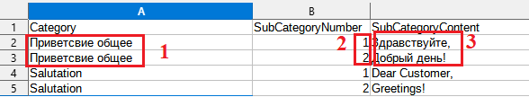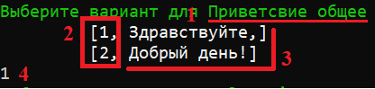рис.1 Пример заполненной информации в файле-шаблоне.

Рис. 2 Пример выбора варианта пользователем.

1. Категория вариантов (Category)
2. Варианты, которые может выбрать пользователь (SubCategoryNumber).
3. Содержимое варианта (SubcategoryContent)
4. Вариант выбранный пользователем (в данном примере «1», что выдаст «Здравствуйте!»)

Программа пройдет по каждой категории в файле шаблоне. Пользователь выберет необходимые варианты и сформирует из них новый документ. Пример готового вывода:

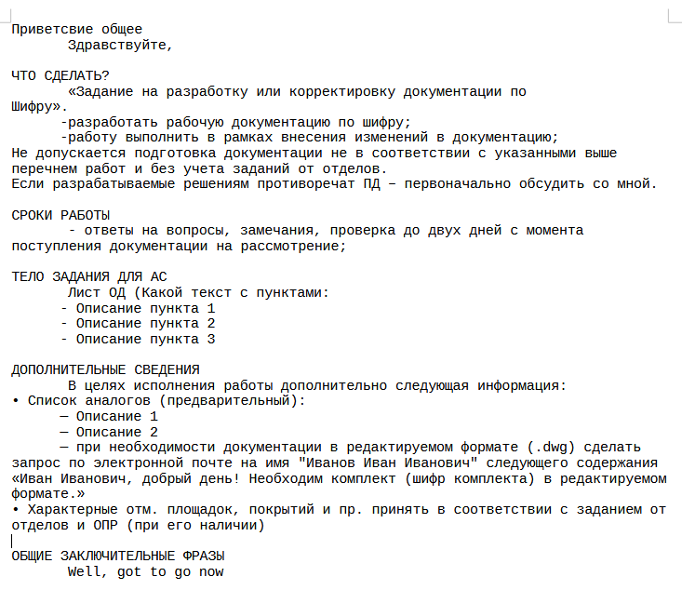

# Как работать с файлом-шаблоном

Прежде чем начать работать с программой нужно правильно подготовить файл-шаблон и заполнить его данными.

***Важно!*** Файлы-шаблоны по умолчанию должны располагаться в той же папке, что и программа и иметь соответствующее из доступных названий. Однако, вы можете указать путь до файла, если он расположен в другом каталоге. Как указать путь к файлу подробно указано в: Выбор CSV файла.

***Важно!*** Программы, в которых вы собираетесь создавать или редактировать файл-шаблон CSV могут иметь разные разделители и кодировки.

### Название файлов CSV

В данная версия поддерживает следующие имена файлов-шаблонов по умолчанию:

*-Формальные*

*- Внутренние*

*-Team3*

*-Team4*

*-Team5*

*-Team6*

*-Team7*

*-Team8*

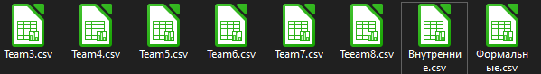

Так же можно указать путь до файла имеющее отличительное название. Подробно можно ознакомиться в пункте Выбор csv файла.

Если вы не хотите указывать путь до файла, то требуется создать файл с одним из названий выше в том же каталоге, что и программа.

### Значение строк и стоблцов

Неправильное заполнение файла-шаблона может привести к ошибке работы программы. Ниже расписан функционал и пример заполнения строк и столбцов.

ВАЖНО! При правильном заполнении, файл может иметь сколько угодно строк, но всего 3 столбца.

ВАЖНО! Значения первой строки в файле-шаблоне менять нельзя, иначе программа закончит исполнение с ошибкой.

Названия ячеек для первой строки.:



#### Category

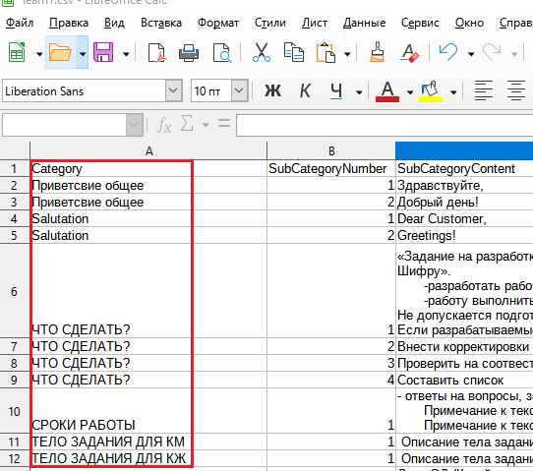Предстваляет собой категории для опроса, они группируют варианты для пошагово выбора пользователем.

Все категории должны расположены последовательно и не должны быть пустыми. Пример:

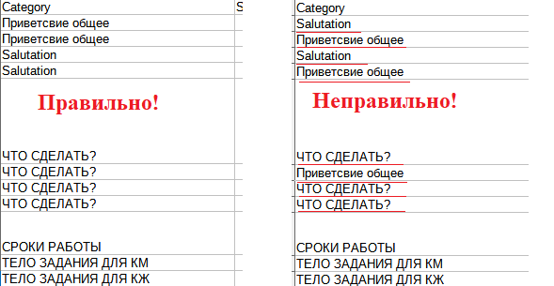

#### SubcategoryNumber

Номер или имя подкатегории, которые пользователь сможет выбрать.

В отличии от Category, 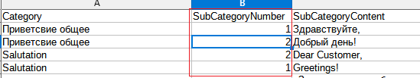содержимое может упорядочиваться в любой последовательности, при этом, не может иметь пустое значение.

#### SubCategoryContent

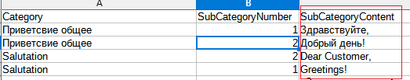Содержит значение выбранной подкатегории, которое будет выводиться в результирующий файл.

### Формат ячеек

Во избежание искажения данных (например даты или сокращения) лучше использовать в качестве формата ячеек формат «Текст».

### Кодировки и разделители

Программы, в которых вы собираетесь создавать или редактировать файл-шаблон CSV могут иметь разные разделители и кодировки.

Microsoft Office Excel имеет в качестве разделителя точку с запятой ; и кодировку ANSI

LibreOffice предлагает вышеописанные варианты на выбор, при этом по умолчанию использует имеет в качестве разделителя запятую , и кодировку UTF8

**Важно!** Исходя из описанного выше, документы, созданные в одной программе, могут работать с ошибками при их открытии в другой программе.

### Сохранение файла

Так как программа работает к кодировкой UTF8, файлы созданные в Microsoft Office будут считываться с ошибкой. Чтобы этого избежать проделайте шаги описанные в этом пункте: **Работа в FileConverter**

**Примечание**: Если вы потеряли файл FileConverter, запустите программу и в самом начале наберите слово **Converter** и нажмите **Enter**. В каталоге с программой появится файл Converter.ps1.

# Работа в TaskBuilder

#### Вызвать помощь.

На старте программы вы можете вбить слово Help и нажать Enter. В файле программы сгенерируется и откроется копия текущей инструкции.

#### Выбор csv файла.

Убедитесь, что имя файла-шаблона совпадает с именами по умолчанию, либо укажите путь до файла шаблона вручную.

**Важно!** Убедитесь, что файл-шаблон в этот момент не открыть, либо открыт только для чтения.

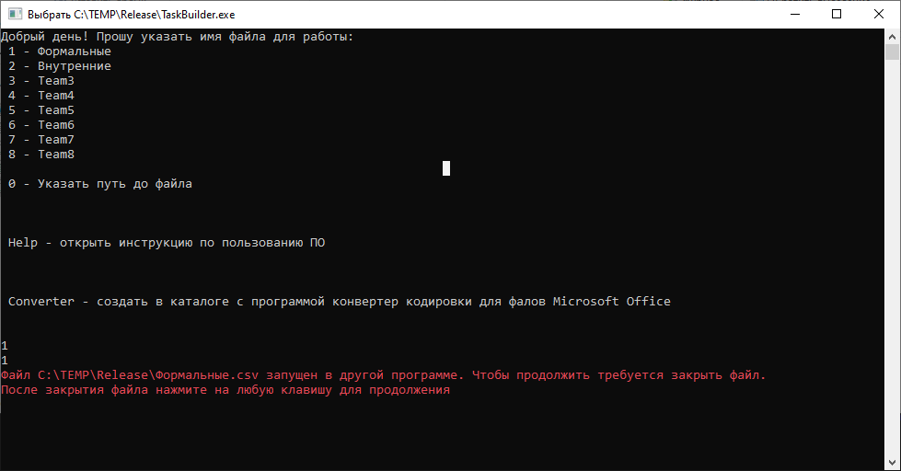В случае, если файл уже был открыт — ничего страшного, программа попросит его закрыть, и продолжит работу после ввода.

Далее программа попросит вас выбрать разделитель. Выберите точку запятой или запятую введя интересующий символ и нажмите **Enter**

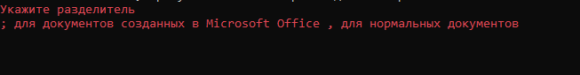

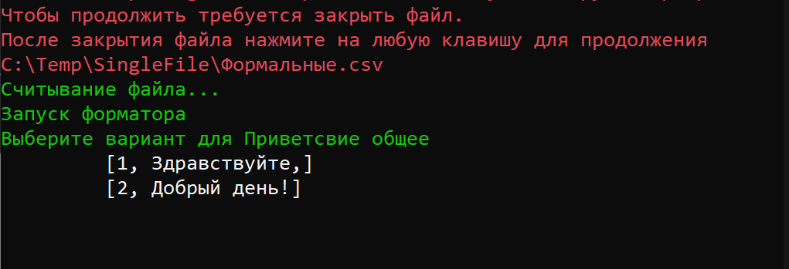Выбор подкатегорий.

Категории можно выбирать тремя способами

- Выбрать один пункт.

*Пример: пользователь вводит* ***1***

*Результат:*

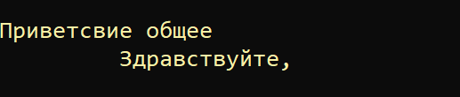

- Выбрать несколько пунктов

Пример: пользователь вводит **1 2** через пробел

Результат:

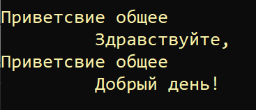

- Пропустить категорию

При нажатии на клавишу **Enter** программа пропустит текущую категорию, и ни один из предложенных вариантов выбран не будет. Программа перейдет к следующей категории, которую так же по желанию можно пропустить.

В случае неправильного ввода программа попросит ввести данные повторно, пока они не будут верными, либо пользователь не пропустит категорию с помощью клавиши Enter

#### Пред показ сконструированного результата.

После того, как все категории будут пройдены, программа покажет предварительную версию результата в консоль:

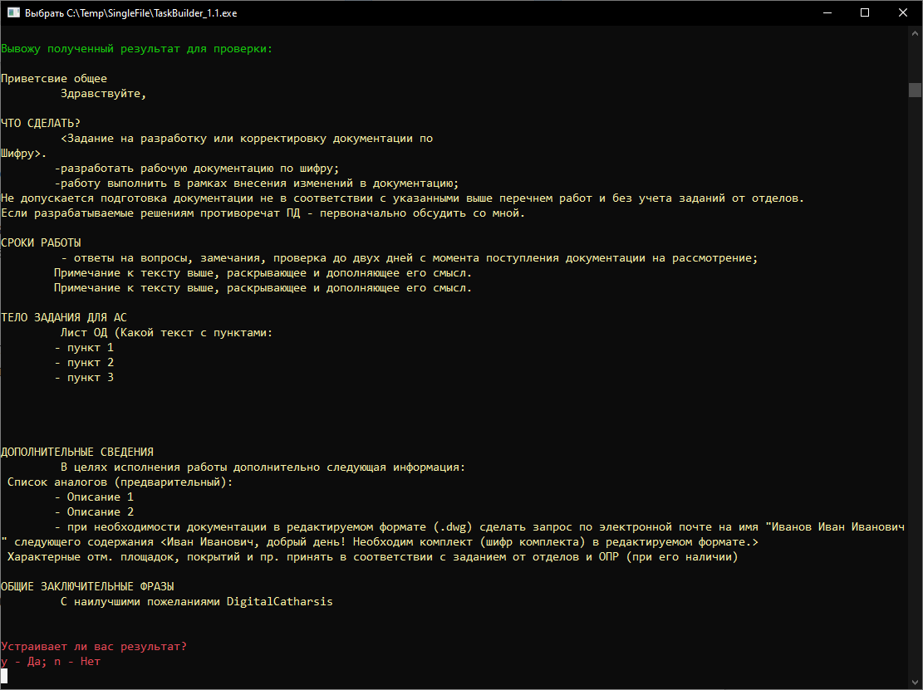

#### Новый набор.

Затем программа спросит устраивает ли пользователя результат.

Пользовать может согласить и ввести на клавиатуре **y**

Либо отказаться введя **n**, после чего программа начнет опрос заново и повторит процедуру до аналогичного момента

#### Генерация файла.

После того, как пользователь согласится с результатом, в папке с программой появится новый документ сохраненным результатом. Программа автоматически его откроет.

#### 

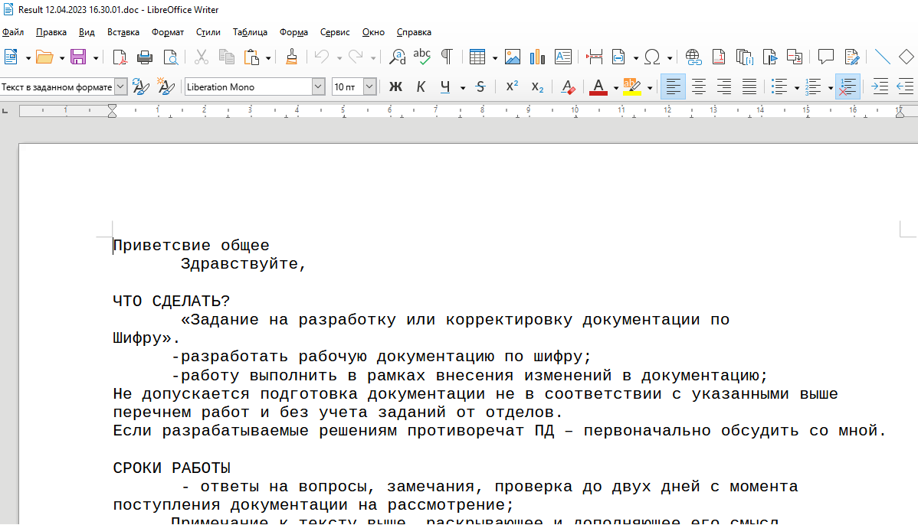

# Работа в FileConverter

**FileConverter** –это небольшой скрипт, который изменяет кодировку документов, созданных в Microsoft Office из ASII в UTF9. Используйте его только для файлов, созданных в CSV.

FileConverter.ps1 должен располагаться в том же каталоге, что и программа.

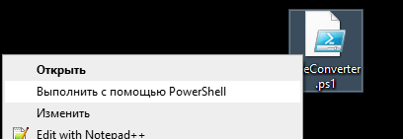

Следуйте инструкциям в консоли.

